本科毕业证明书、学位证明书补办

办理机构
声明毕业证明、学位证明作废后，方可补办本科毕业证明书、学位证明书。若证书为江苏科技大学颁发，于江苏科技大学教务处办理；若证书为江苏科技大学南徐学院颁发，于江苏科技大学张家港校区办理。
受理时间
每周的周三（第2周到第16周） 8:00-11:40，14:00-17:30，寒暑假不对外办理。
受理地点
江苏科技大学东校区（梦溪路2号）
综合楼C-502教务处考务科
服务模式
线下办理，一般在受理之日起10个工作日内予以办结，不负责邮寄办理后的证书。
咨询电话
0511-84401707 吴老师
（建议您办理前提前电话咨询详情，以免由于手续不全等造成多跑冤枉路。）
申请材料
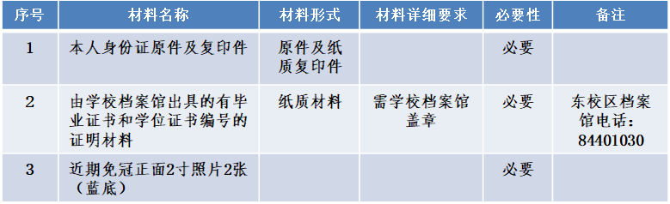
办事流程简述
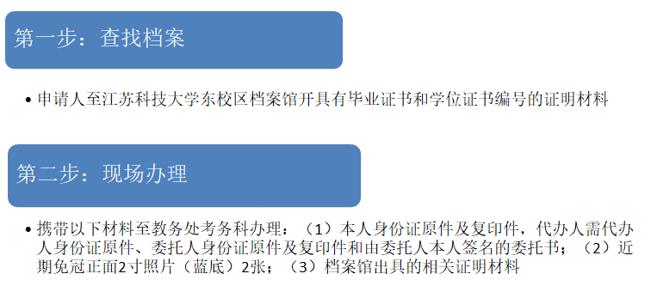
收费标准
100元/张，毕业证、学位证同时补办需200元。

